**Лабораторная работа 7**

**Синтез и исследование преобразователей кодов**

Выполнил:  
Студенты 2 курса

Гр. ИП-217

Диц Артем

Новосибирск 2023

Цель работы: Изучение этапов синтеза комбинационных схем c несколькими выходами для преобразования кодов и приобретение навыков в экспериментальном исследовании таких схем.

|  |  |  |  |  |  |  |  |  |  |  |
| --- | --- | --- | --- | --- | --- | --- | --- | --- | --- | --- |
| **Десятичная**  **цифра,**  **(BCD или 8421)- х0х1х2х3** | **Разновидности D-кодов (варианты заданий) –Y0 Y1Y2Y3** | | | | | | | | | |
| **1** | **2** | **3** | **4** | **5** | **6** | **7** | **8** | **9** | **10** |
| **Код**  **Грея** | **2421** | **5121** | **Код с изб. 3** | **4221** | **5211** | **5421** | **53-21** | **75-31** | **Не взвеш. код** |
| 0(0000) | 0000 | 0000 | 0000 | 0011 | 0000 | 0000 | 0000 | 0000 | 0000 | 0000 |
| 1(0001) | 0001 | 0001 | 0001 | 0100 | 0001 | 0001 | 0001 | 0001 | 0001 | 0001 |
| 2(0010) | 0011 | 0010 | 0010 | 0101 | 0010 | 0011 | 0010 | 0111 | 0110 | 0010 |
| 3(0011) | 0010 | 0011 | 0011 | 0110 | 0011 | 0101 | 0011 | 1010 | 0111 | 0011 |
| 4(0100) | 0110 | 0100 | 0111 | 0111 | 0110 | 0111 | 0100 | 0101 | 1010 | 0110 |
| 5(0101) | 0111 | 10011 | 1000 | 1000 | 0111 | 1000 | 1000 | 1000 | 0100 | 0111 |
| 6(0110) | 0101 | 1100 | 1001 | 1001 | 1010 | 1001 | 1001 | 1001 | 0101 | 1001 |
| 7(0111) | 0100 | 1101 | 1010 | 1010 | 1011 | 1011 | 1010 | 1111 | 1000 | 1101 |
| 8(1000) | 1100 | 1110 | 1011 | 1011 | 1110 | 1101 | 1011 | 1100 | 1001 | 1110 |
| 9(1001) | 1000 | 1111 | 1111 | 1100 | 1111 | 1111 | 1100 | 1101 | 1110 | 1111 |

Вариант 10

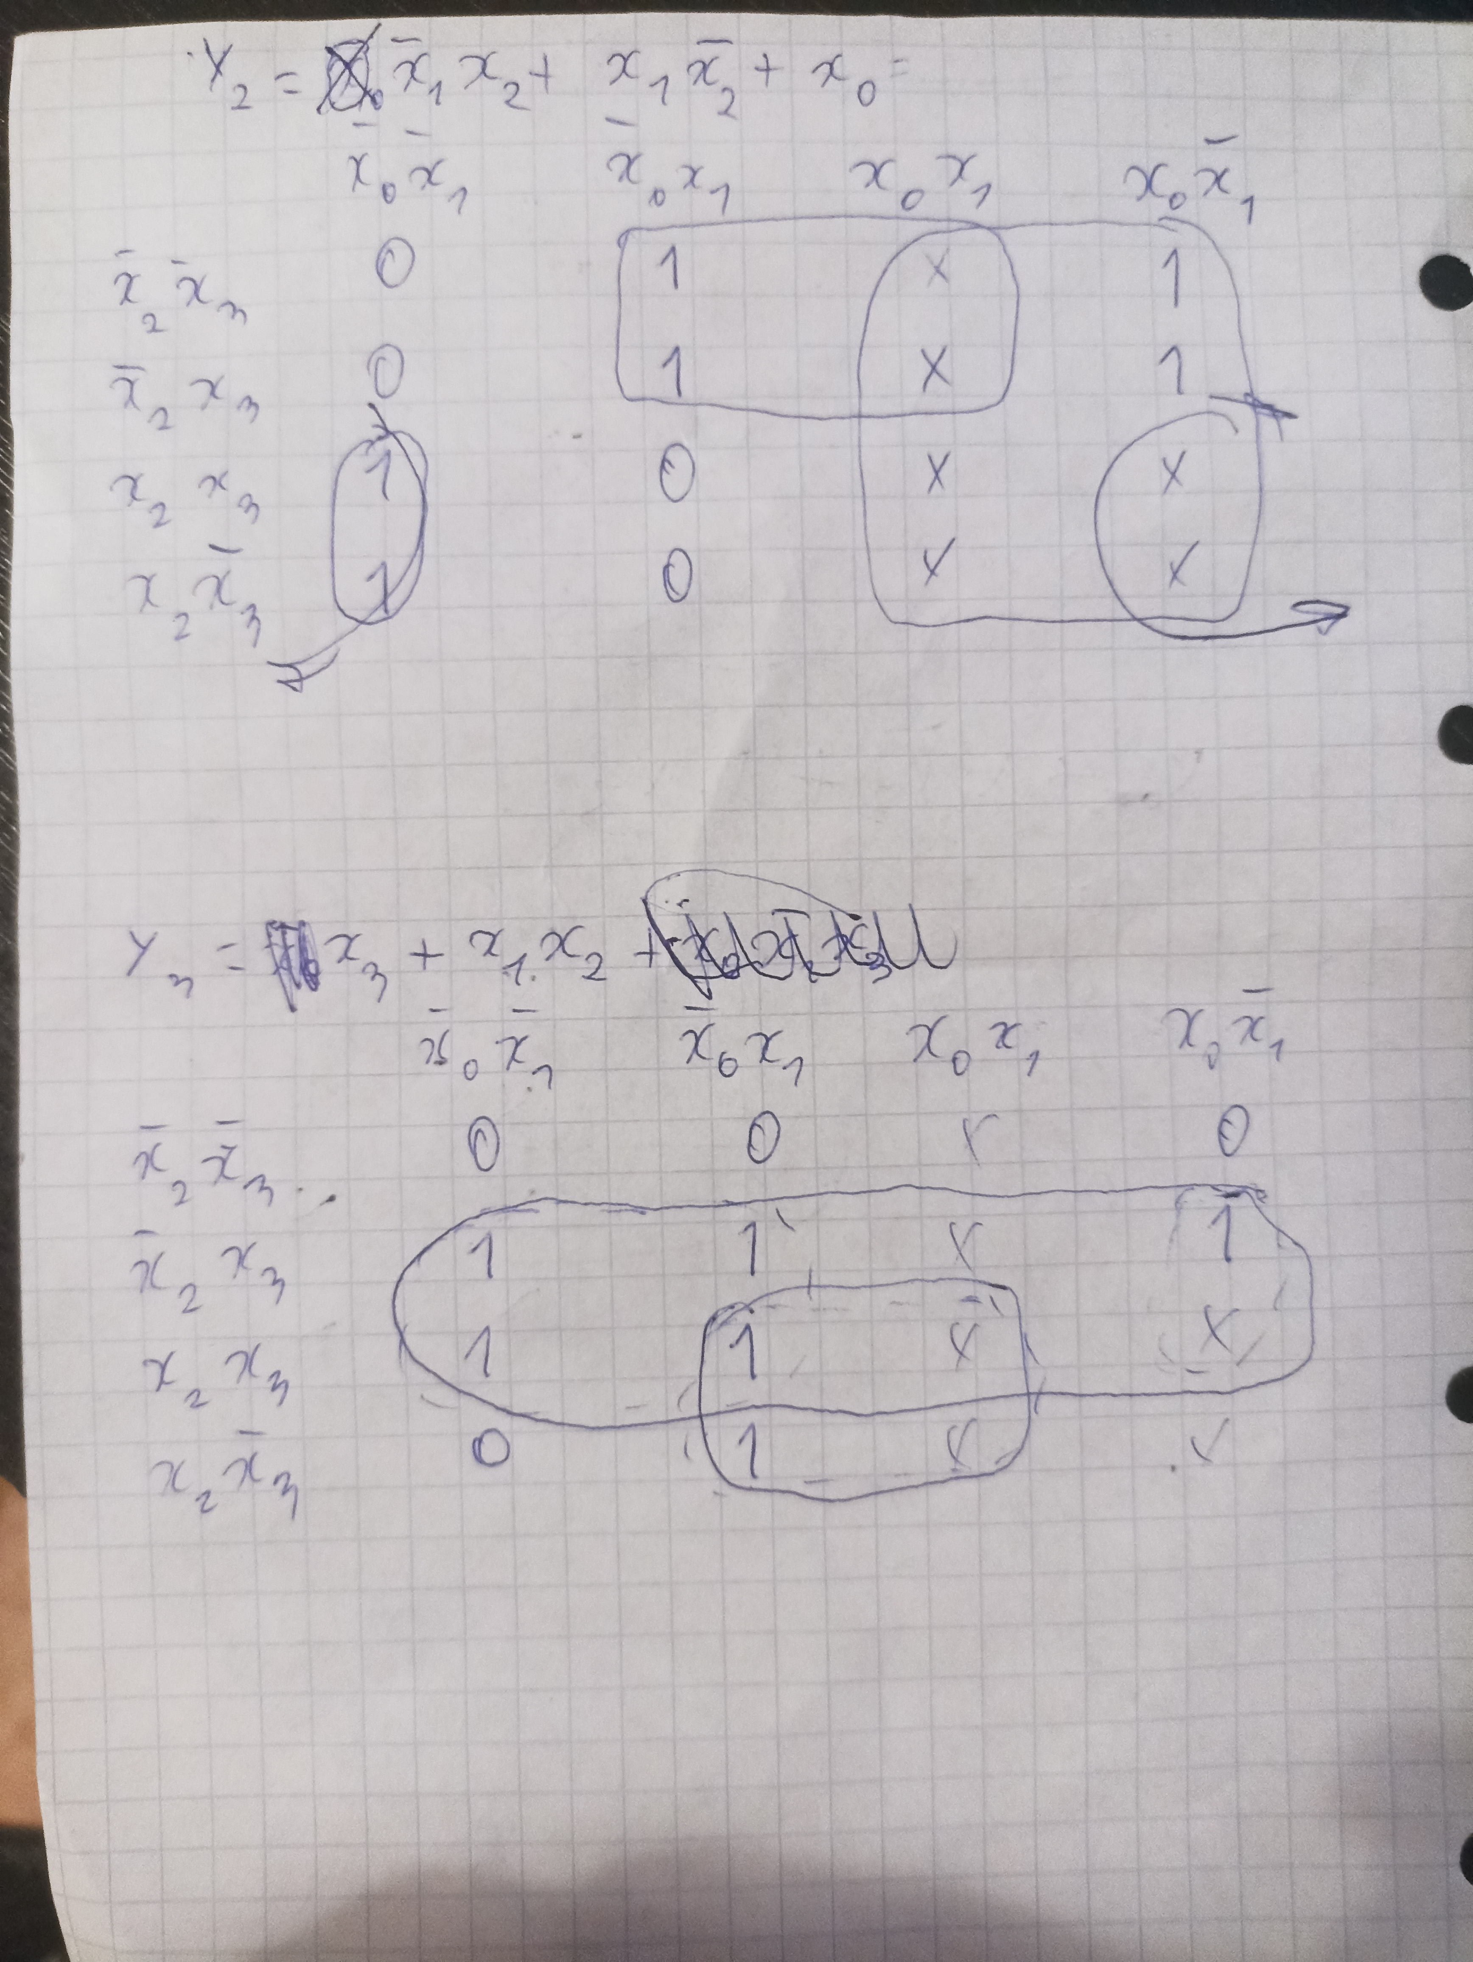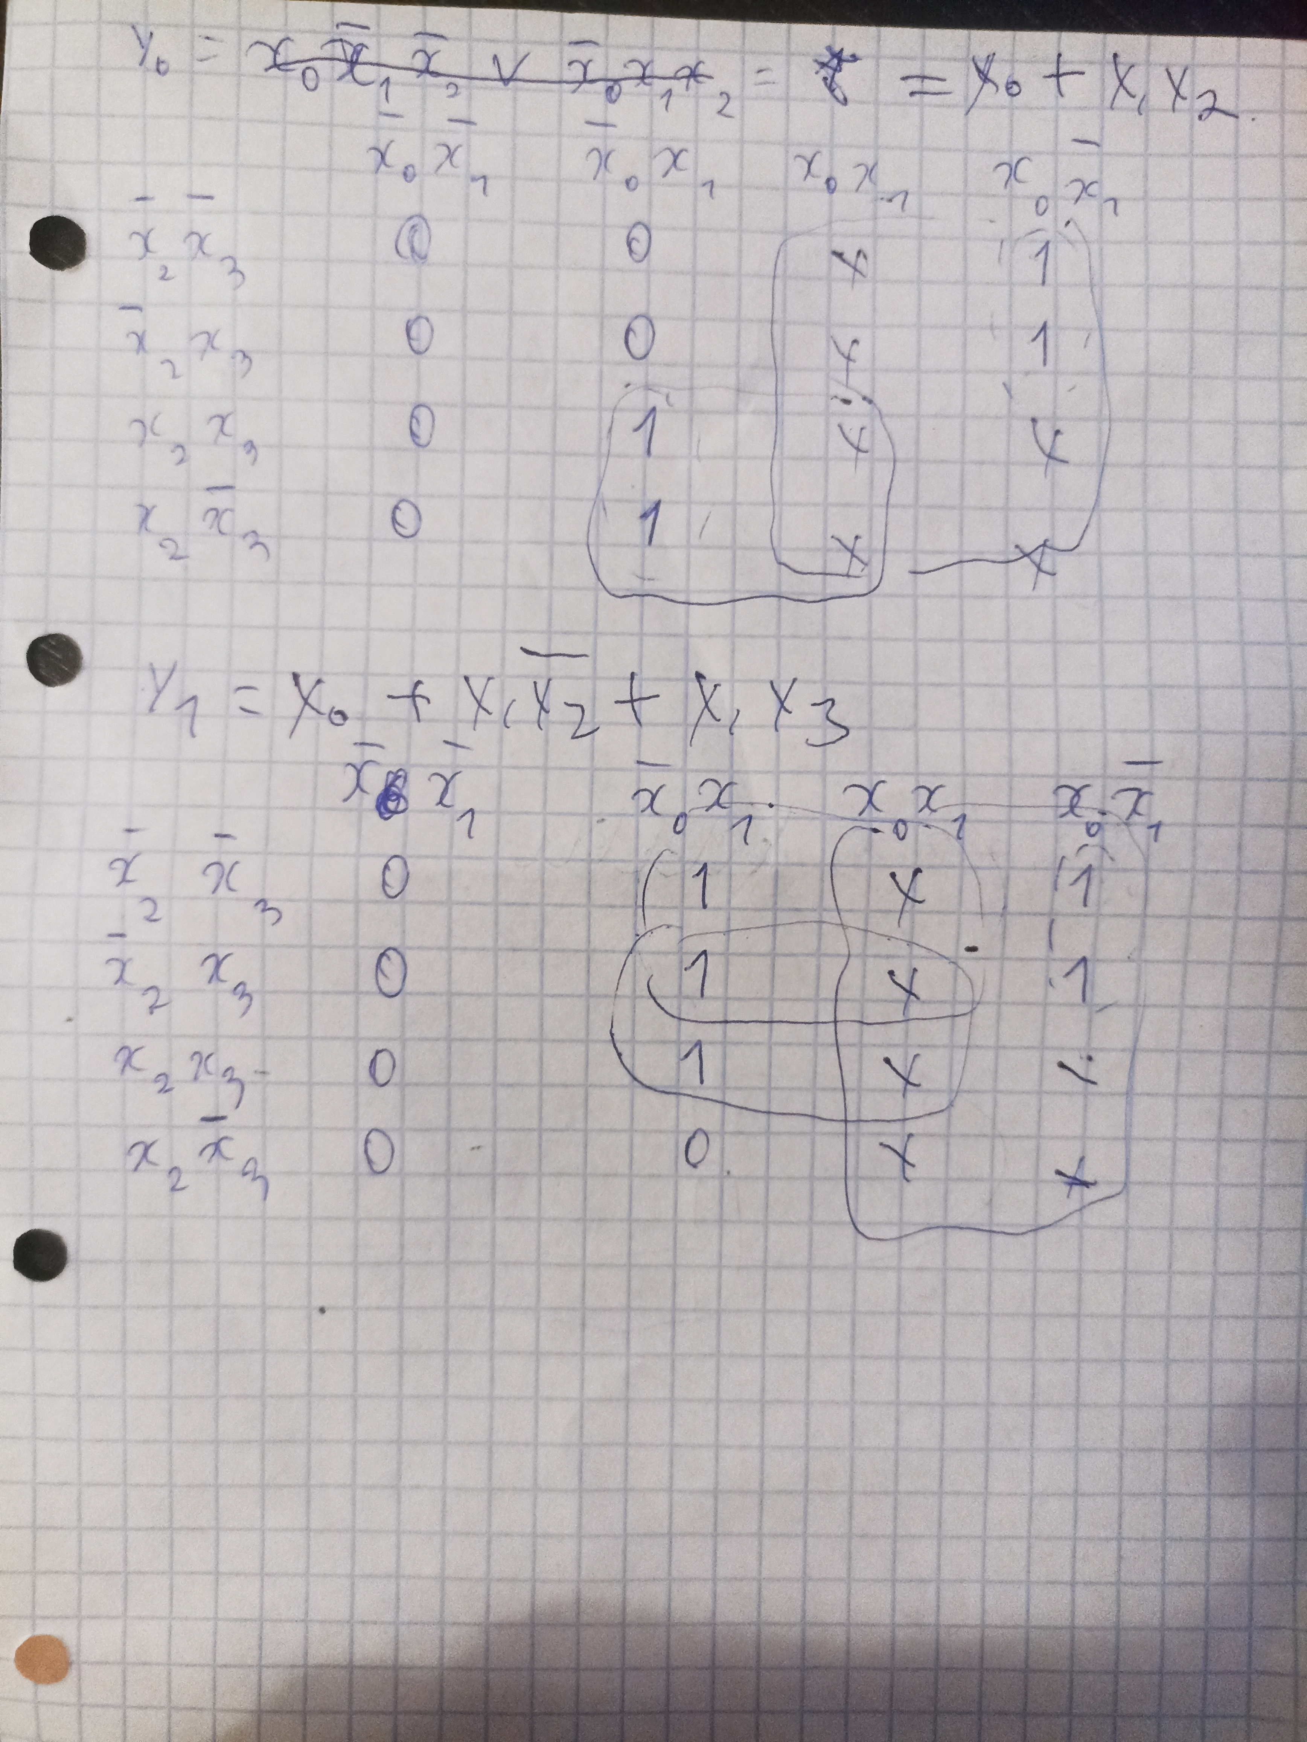

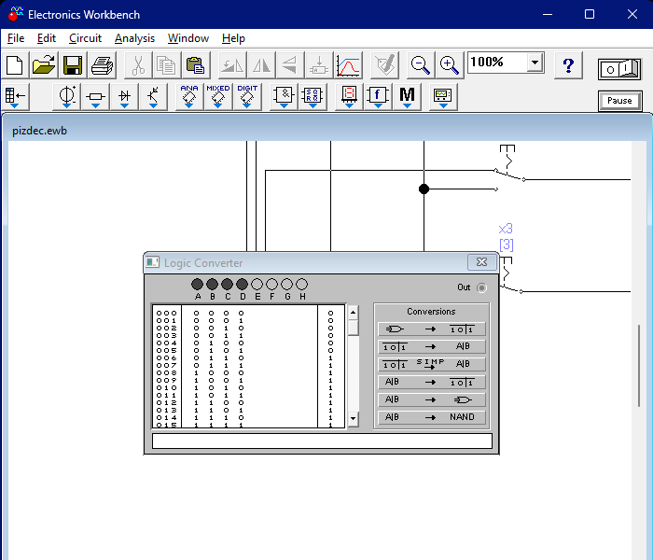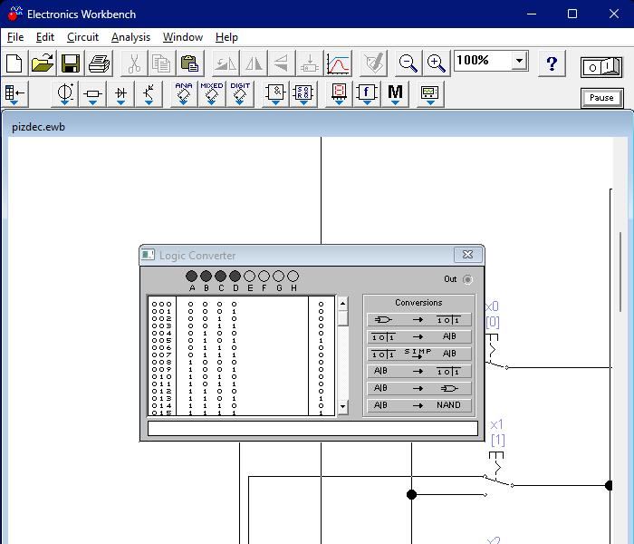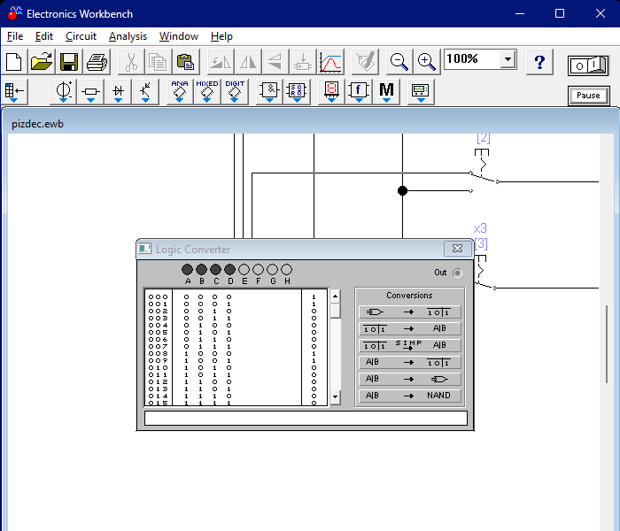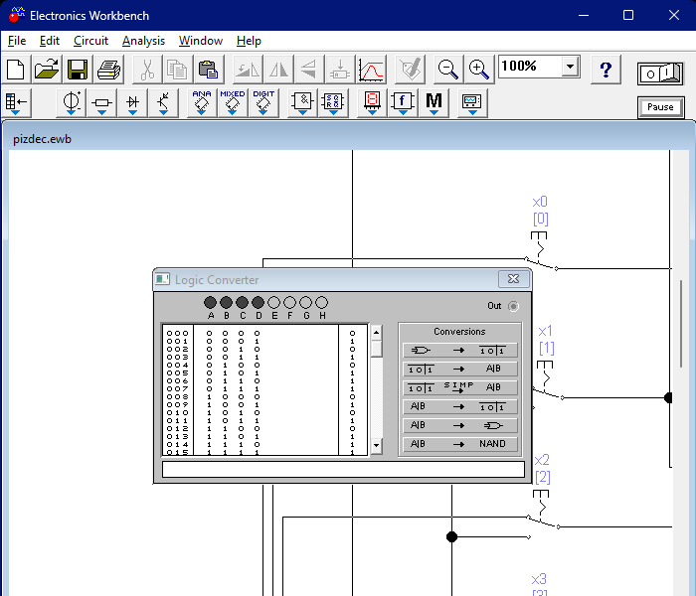

Вывод:

В результате выполнения данной работы я изучил этапы синтеза комбинационных схем c несколькими выходами для преобразования кодов и приобрел навыки в экспериментальном исследовании таких схем.